www.oracle.com/academy



Проектное решение базы данных **Oracle Baseball League Store Database**

**Сценарий проекта:**

У вас небольшая консалтинговая компания, специализирующаяся на разработке баз данных. Вы получили контракт на разработку модели данных для системы управления базой данных небольшого розничного магазина под названием Oracle Baseball League (OBL).

Магазин Oracle Baseball League обслуживает все местное население и продает экипировку для бейсбола. У магазина OBL два типа покупателей. Одна категория — это индивидуальные покупатели, приобретающие такие товары, как мячи, бутсы, перчатки, футболки, футболки с принтом и шорты. Другая категория — представители спортивных команд, приобретающие форму и экипировку от лица команды.

Команды и индивидуальные покупатели могут приобрести любой товар, имеющийся на складе, но команды получают скидку от цены по прейскуранту в зависимости от числа игроков. Когда покупатель размещает заказ, в базе данных регистрируются позиции этого заказа.

В штате OBL работают три продавца-консультанта, которые официально обслуживают только команды, но иногда работают и с претензиями индивидуальных клиентов.

**Проектирование логической схемы**

**Шаг 1.**

**Определение атрибутов**

* целью уточнить характеристики системы была проведена встреча с менеджером магазина Oracle Baseball League. Ниже приведена запись беседы.

**Запись встречи**

**Интервьюер:** Согласно предоставленной вами информации,у вас есть два типа клиентов:индивидуальные покупатели и команды. Какую информацию о клиентах вы храните и как вы различаете эти типы клиентов?

**Менеджер:** Для всех клиентов в магазине отслеживаются:полноеимя,адрес,номер телефона,адрес электронной почты, а также сведения о том, относятся ли они к какой-либо команде. Наша система также отслеживает текущий баланс каждого клиента

**Интервьюер:** Вы сказали, что покупатели могут заказать любой товар,имеющийся на складе.Какие виды товаров они могут купить?

**Менеджер:** Индивидуальные покупатели могут купить такие товары,как мячи,бутсы,перчатки, футболки, футболки с принтом и шорты. Кроме того, команды могут заказать весь набор униформ, а также мячи, костюмы для разминки и командные футболки, а также получить скидку относительно прейскуранта, которая зависит от количества игроков в команде. Когда команда покупает товары из магазина, мы требуем, чтобы клиент, зарегистрированный для этой команды, разместил для нее заказ.

**Интервьюер:** Нужно ли регистрировать в системе какие-то особые сведения о товарах?

**Менеджер:** Клиенты никогда не покупают товары вслепую,поэтому для товаров всегдадоступны описание и цена. Отслеживание товарных запасов — важнейшая часть нашего бизнеса, поэтому помимо описаний и цен мы в настоящее время отслеживаем название, цвет (если применимо), размер (если применимо) и категорию товара. Наши товары относятся к трем категориям: одежда, экипировка и прочее. Кроме того, мы отслеживаем для наших запасов оптовую цену единицы товара и количество имеющихся в наличии единиц — при отсутствии единиц товара в систему записывается ноль.

**Интервьюер:** Как вы определяете,какие товары заказывали покупатели?

**Менеджер:** Когда клиент размещает заказ,мы записываем следующие сведения о покупке:дату, приобретаемые предметы, размер и цвет товара, а также количество единиц и цену для каждой единицы товара. Еще мы хотели бы хранить общую стоимость заказа для всех заказанных товаров.

**Интервьюер:** В вашей компании есть три продавца-консультанта.Каковы их обязанности?

**Менеджер:** Каждомуклиенту,представляющему команду,назначается собственныйпродавец-консультант — продавцы работают за комиссионные, поэтому двум продавцам никогда не разрешатся звонить одному и тому же клиенту. Как правило, продавцы-консультанты работают с командами, но они также могут работать с претензиями индивидуальных покупателей.

**Интервьюер:** Как сведения о продавцах регистрируются в системе?

**Менеджер:** Для каждого из трех продавцов в магазине отслеживаются:имя,адрес,номертелефона, адрес электронной почты, общая сумма комиссионных и ставка комиссионного вознаграждения.

Проанализируйте текст данного сценария и определите потенциальные атрибуты, в которых будет храниться информация о ранее определенных объектах.

**Решение:**

**Потенциальные объекты и атрибуты**

Customer

* name
* address
* phone number
* email
* team they belong to – принадлежность к команде
* current balance

Team

* discount
* number of players
* name

Sales Representative

* name
* address
* phone number
* email
* total commission - общая комиссия
* commission rate - ставка комиссионного вознаграждения

Order

* date
* items purchased – приобретаемые товары
* item size
* color
* number of units – количество единиц
* price
* total price - общая сумма заказа

Item

* description
* price
* name
* color
* razmer
* category

Inventory List

* cost of the unit – цена за единицу
* units on hand – количество в наличии

**Шаг 2. Использование матрицы связей**

Используя матрицу связей, созданную на этапе концептуального проектирования, проверьте имена связей между сущностями.

|  |  |  |  |  |  |  |
| --- | --- | --- | --- | --- | --- | --- |
|  | CUSTOMER | TEAM | SALES | ORDER | ITEM | INVENTORY |
|  |  |  | REPRESENTATIVE |  |  | LIST |
| CUSTOMER |  | представляет  **represent** | назначен  **assigned** | размещает  **place** |  |  |
|  |  |  |  |  |  |  |
| TEAM | представлена  **represent by** |  |  |  |  |  |
|  |  |  |  |  |  |  |
|  |  |  |  |  |  |  |
| SALES | закреплен за  **assigned** |  |  |  |  |  |
| REPRESENTA |  |  |  |  |  |  |
| TIVE |  |  |  |  |  |  |
| ORDER | размещен  **placed by** |  |  |  | включает  **include** |  |
|  |  |  |  |  |  |  |
| ITEM |  |  |  | включен  **part of** |  | на  **on** |
|  |  |  |  |  |  |  |
| INVENTORY |  |  |  |  | включает  **include** |  |
| LIST |  |  |  |  |  |  |

Используя имена, добавленные в области пересечения в матрице связей, добавьте правильные метки к соответствующим связям на ERD-диаграмме.

**Решение:**



|  |  |  |  |  |
| --- | --- | --- | --- | --- |
| CUSTOMER | **represent** | | TEAM |  |
| # Number | #Id |  |
|  |  |  |
| (#) Email |  |  | * Name |  |
|  |  |  |
| * Name | **represent by** | | * Number of players |  |
| * Address |  |  | o Discount |  |

* Phone number

*Current balance

o Team they belong to



CUSTOMER

#Number

(#) Email * Name

* Address

* Phone number

* Current balance

o Team they belong to

CUSTOMER

#Number

(#) Email * Name

* Address

* Phone number * Current balance

o Team they belong to

ORDER

# Id

*Date

*Items purchased

o Item size

o Color

*Price

*Number of units

*Total Order Price

|  |  |  |  |
| --- | --- | --- | --- |
|  |  | SALES REPRESENTATIVE |  |
|  |  | # Id |  |
| **assigned** | | (#) Email |  |
| * Name |  |
|  |  |  |
| **assigned to** | | * Address |  |
|  |  | * Phone number |  |
|  |  | * Commission rate |  |

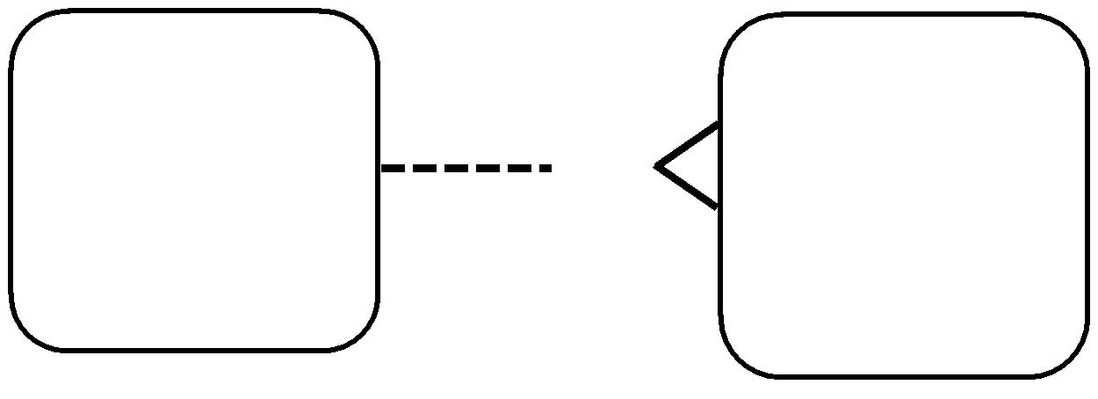

|  |  |  |  |  |  |  |
| --- | --- | --- | --- | --- | --- | --- |
|  |  |  |  |  | ORDER |  |
|  |  |  |  |  | # Id |  |
|  |  |  |  |  | * Date |  |
|  | **place** |  |  |  |  |
|  |  |  |  | * Items purchased |  |
|  |  |  |  |  |  |
|  |  |  |  |  | o Item size |  |
|  |  |  | **placed by** | |  |
|  |  |  | o Color |  |
|  |  |  |  |  |  |
|  |  |  |  |  | * Price |  |
|  |  |  |  |  | * Number of units |  |
|  |  |  |  |  | * Total Order Price |  |
|  |  |  |  |  | ITEM |  |
|  |  |  |  |  | # Number |  |
|  | **include** |  |  |  | * Name |  |
|  |  |  |  |  | * Description |  |
|  |  |  | **part of** | | * Price |  |
|  |  |  | * Category |  |
|  |  |  |  |  |  |
|  |  |  |  |  | o Color |  |
|  |  |  |  |  | o Razmer |  |

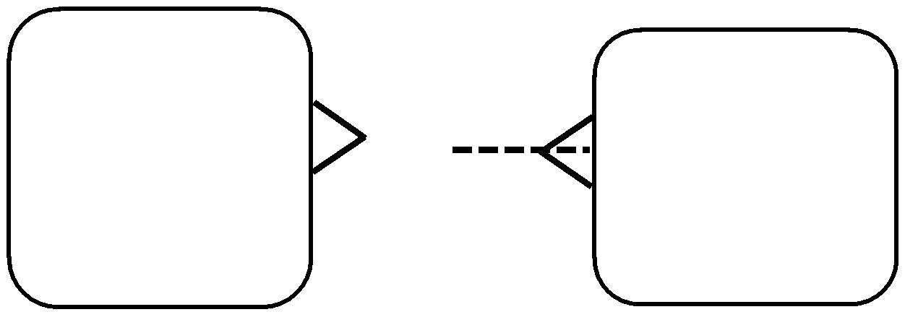

Copyright © 2017, Корпорация Oracle и аффилированные с ней лица. Все права защищены. Oracle и Java являются зарегистрированными товарными знаками корпорации Oracle и/или аффилированных с ней лиц. Прочие названия могут являться товарными знаками соответствующих владельцев.

4



|  |  |  |  |  |
| --- | --- | --- | --- | --- |
| ITEM | **on** |  | INVENTORY LIST |  |
| # Number |  |  |
|  | #Id |  |
| * Name |  |  |  |
|  | **include** | * Cost of the unit |  |
|  |  |
| * Description |  |  |
|  | * Units on hand |  |
| * Price |  |  |  |
|  |  |  |  |
| * Category |  |  |  |  |
| o Color |  |  |  |  |
| o Razmer |  |  |  |  |

**Шаг 3. Моделирование связей между объектами**

Диаграмма «объект-связь» (ERD) позволяет наглядно представить информацию о системе и позволяет достичь четырех целей:

• Собрать всю необходимую информацию.

• Убедиться, что информация отображается только один раз.

• Не тратить время на моделирование информации, производной от других уже смоделированных данных.

• Представить информацию в предсказуемой логической форме.

Поскольку объекты, их атрибуты и связи между объектами уже определены, можно приступать к построению итоговой ERD-диаграммы, где будут отражены связи между компонентами системы.

Используя информацию, уже собранную в данном проекте, создайте диаграмму «объект-связь» (ERD), которая соответствует четырем вышеуказанным целям. Создайте свою диаграмму ERD, следуя правилам построения диаграмм.

**Шаг 4. Разрешение связей «многие ко многим»**

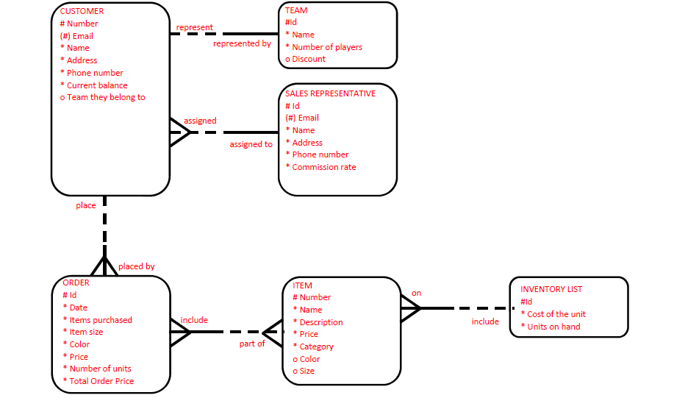

Когда была разработана начальная диаграмма «объект-связь» (ERD), ее показали клиенту, чтобы подтвердить, что его бизнес правильно отражен в этом проекте. Далее приведена расшифровка с того совещания:

**Запись встречи**

**Интервьюер:** Отмечаете ли вы какие-либо серьезные проблемы в проекте вашей новой системы?

**Менеджер:** Кажется, вы охватили все. Не значит ли это, что он почти закончен?

**Интервьюер:** Не совсем, нужно еще многое сделать, прежде чем это станет работающей системой баз данных. Хочу задать вам несколько вопросов, чтобы прояснить некоторые моменты до того, как мы закончим проект.

**Менеджер:** Нет проблем.

**Интервьюер:** Клиент может предоставить команду; имеет ли каждая команда одного назначенного представителя, или много сотрудников могут размещать заказы от имени команды?

**Менеджер:** только один человек может быть официальным представителем команды.

**Интервьюер:** Может ли один и тот же человек представлять несколько команд?

**Менеджер:** Нет, они могут назначаться только для разных команд.

**Интервьюер:** На одном из предыдущих совещаний вы сказали, что для каждого представителя команды назначен один продавец-консультант. Как назначаются продавцы-консультанты для команд?

**Менеджер:** Один из продавцов-консультантов назначается на роль руководителя и несет ответственность за назначение отдельных команд для всех продавцов-консультантов, включая самого себя.

**Интервьюер:** Вы также сказали, что продавцы-консультанты иногда рассматривают жалобы отдельных клиентов?

**Менеджер:** Да, если у клиента возникла проблема с заказом, продавец-консультант помогает ее устранить.

**Интервьюер:** Когда клиент размещает заказ, может ли этот заказ быть перемещен кому-то другому?

**Менеджер:** Нет, это заказ между компанией и лицом, разместившим заказ; это нельзя изменить.

**Интервьюер:** Клиент может зарегистрировать только один адрес как место назначения для доставки или может иметь несколько адресов?

**Менеджер:** Мы разрешаем нашим клиентам зарегистрировать несколько адресов, чтобы доставка заказов осуществлялась в место, которое лучше всего подходит клиентам. Адрес может быть выделен только для одного клиента.

**Интервьюер:** Если вы храните несколько адресов для клиентов, храните ли вы также несколько адресов для продавцов-консультантов?

**Менеджер:** Нет, мы храним только текущие адреса наших сотрудников, если они переезжают, мы обновляем информацию. Нет необходимости отслеживать историю их адресов.

**Интервьюер:** Возвращаясь к клиентам, может ли клиент быть как представителем команды, так и отдельным клиентом?

**Менеджер:** Безусловно, но у него должны быть две отдельные учетные записи, и покупки с одной из них не влияют на покупки с другой.

**Интервьюер:** Команды получают скидку с учетом количества игроков, как это работает?

**Менеджер:** В команде должно быть не менее 9 игроков для получения скидки. Если в команде как минимум девять игроков, она получает скидку в размере 5%, если в ней как минимум 25 игроков, она получает скидку в размере 10%, а для команд из 40 игроков и более скидка составляет 20%. Команде предоставляется соответствующая скидка.

**Интервьюер:** Собираетесь ли вы внедрить что-то, что может повлиять на систему сейчас или в будущем?

**Менеджер:** Мы рассматриваем возможность внедрения схемы клубных карточек для отдельных клиентов. Это будет необязательная схема, которая позволит владельцам клубных карточек участвовать в специальных распродажах, где они могут покупать товары по сниженной цене.

**Интервьюер:** Хотели бы вы записывать, что каждый владелец клубной карточки покупает на этих распродажах.

**Менеджер:** Нет, единственным ограничением будет допуск в магазин только клиентов, у которых есть клубные карточки. Нам не нужно знать, какие товары они покупают.

**Интервьюер:** Итак, вы хотели бы, чтобы мы отслеживали цены товаров с течением времени, чтобы вы могли их изменить?

**Менеджер:** Да, это облегчит нам жизнь.

В реляционных базах данных можно иметь три следующих типа связей, которые соответствуют требованиям к информации и правилам бизнеса:

• «Многие к одному» (M:1) или «один ко многим» (1:M)

• «Многие ко многим» (M:M)

• «Один к одному» (1:1)

Если в вашей ERD-диаграмме имеются связи «многие ко многим» (M:M), вам потребуется разрешить их, прежде чем двигаться дальше. Следует помнить, что для разрешения связи M:M необходимо выполнить следующее:

• Удалите связь M:M.

• Создайте новый объект (пересечение).

• Создайте две определяющие связи со стороной «многие» на новом объекте пересечения.

• При необходимости определите, и создайте дополнительные атрибуты в объекте пересечения. Подумайте о том, как будет осуществляться хранение, каково количество для каждого товара и сколько товаров было фактически доставлено клиенту.

• Оцените, не приводят ли две существующие определяющие связи к назначению UID для объекта пересечения, или не следует ли создать искусственный UID для нового объекта.

• Добавьте метки связи для новых определяющих связей.

**Описание решения.**

Связь M:M между объектами **ORDER** и **ITEM** необходимо решить с помощью объекта пересечения.

Это объект пересечения с именем **ORDEREDITEM**, в котором хранится информация о количестве заказанных товаров и о том, сколько из них было отправлено. Это дает нам возможность доставлять товары разными партиями.

Идентификатор UID для **ORDEREDITEM** использует **ассоциативную связь** (barred) для применения UID из обоих объектов ORDER и ITEM в качестве UID.

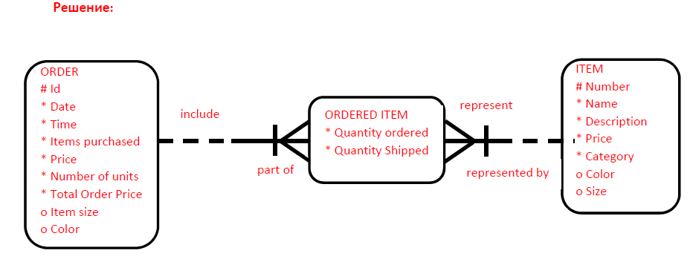

**Quantity ordered** – заказанное количество

**Quantity Shipped** – отгруженное количество

**Шаг 5. Отслеживание изменений данных**

**Отслеживание изменений данных с течением времени.**

Информация, существующая в одном объекте, может хранить только одно (или текущее) значение. Если мы изменим это значение, вся историческая информация будет потеряна. Чтобы хранить текущие и исторические или альтернативные данные, нам, возможно, придется добавить в модель объекты и связи для размещения этой дополнительной информации.

Вот ряд вопросов, которые можно задать, чтобы определить необходимость исторических данных:

• Требуется ли журнал аудита?

• Могут ли со временем изменяться значения атрибутов?

• Могут ли со временем изменяться связи?

• Нужно ли запрашивать более старые данные?

Используя данный сценарий, добавьте дополнительные объекты и соответствующие связи, которые необходимы для хранения каких-либо данных, которые могут со временем изменяться, или при необходимости альтернативных данных.

**Описание решения:**

В данном сценарии передана следующая информация:

***Интервьюер:*** *Клиент может зарегистрировать только один адрес как место назначения для доставки или может иметь несколько адресов?*

***Менеджер:*** *Мы разрешаем нашим клиентам зарегистрировать несколько адресов, чтобы доставка заказов осуществлялась в место, которое лучше всего подходит клиентам. Адреса каждого клиента должны быть уникальными.*

***Интервьюер:*** *Если вы храните несколько адресов для клиентов, храните ли вы также несколько адресов для продавцов-консультантов?*

***Менеджер:*** *Нет, мы храним только текущие адреса наших сотрудников, если они переезжают, мы обновляем информацию. Нет необходимости отслеживать историю их адресов.*

Это говорит о том, что нам следует извлечь адрес из объекта CUSTOMER и создать связь 1:M, позволяющую клиенту получать товары на несколько адресов.

Менеджер также утверждает, что, хотя поле адреса хранится для представителя отдела продаж (SLAES REPRESENTATIVE), на этом этапе нет бизнес-требования делать что-либо с этим атрибутом.

Кроме того, сценарий дает следующую информацию.

***Интервьюер:*** *Собираетесь ли вы внедрить что-то, что может повлиять на систему сейчас или в будущем?*

***Менеджер:*** *Мы рассматриваем возможность внедрения схемы клубных карточек для отдельных клиентов. Это будет необязательная схема, которая позволит владельцам клубных карточек участвовать в специальных распродажах, где они могут покупать товары по сниженной цене.*

***Интервьюер:*** *Хотели бы вы записывать, что каждый владелец клубной карточки покупает на этих распродажах.*

***Менеджер:*** *Нет, единственным ограничением будет допуск в магазин только клиентов, у которых есть клубные карточки. Нам не нужно знать, какие товары они покупают.*

***Интервьюер:*** *Итак, вы хотели бы, чтобы мы отслеживали цены товаров с течением времени, чтобы вы могли их изменить?*

***Менеджер:*** *Да, это облегчит нам жизнь.*

Так как цены товаров могут меняться, нам нужно удалить цену из товара (ITEM) и поместить ее в собственный объект под названием «История цены» (PRICE HISTORY).

Объект PRICE HISTORY записывает дату и время начала изменения цены.

Атрибуты окончания необязательны, так как они должны хранить текущую цену, которая еще не закончилась.

PRICE HISTORY имеет составной UID, состоящий из даты начала и времени начала, что в сочетании с ассоциативной связью с ITEM создает уникальное значение.

С помощью ассоциативной связи для извлечения UID из ITEM создается связь между объектами ITEM и PRICE HISTORY.

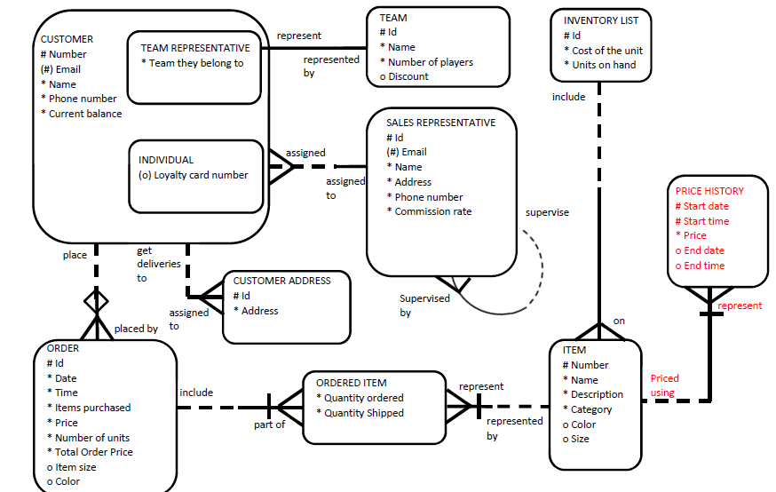

Заказ, открытый на клиента, не может быть перемещен никому другому.